OPIS NIERUCHOMOŚCI
PRZY UL. ŚW. ŁAZARZA 16 I GRZEGÓRZECKIEJ 16 W KRAKOWIE,
STANOWIĄCYCH WŁASNOŚĆ
UNIWERSYTETU JAGIELLOŃSKIEGO – COLLEGIUM MEDICUM
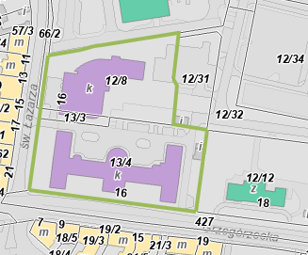

Przedmiotem postępowania jest sprzedaż nieruchomości położonych w Krakowie przy
ul. Grzegórzeckiej 16 i św. Łazarza 16, obejmujących:
- Nieruchomość 1 (Obiekt św. Łazarza 16): zabudowaną działkę nr 12/8
o pow. 4720 m², obręb 52 Śródmieście (KW KR1P/00311775/1) oraz zabudowaną działkę nr 13/3 o pow. 344 m², obręb 52 Śródmieście (objętą aktualnie księgą wieczystą numer KR1P/00281522/3, która to nieruchomość zostanie docelowo przeniesiona do księgi wieczystej KR1P/00311775/1 przed zawarciem umowy);
- Nieruchomość 2 (Obiekt Grzegórzecka 16): zabudowaną działkę nr 13/4
o pow. 6527 m², obręb 52 Śródmieście (KW KR1P/00281522/3).

OPIS NIERUCHOMOŚCI NR 1
PRZY UL. ŚW. ŁAZARZA 16
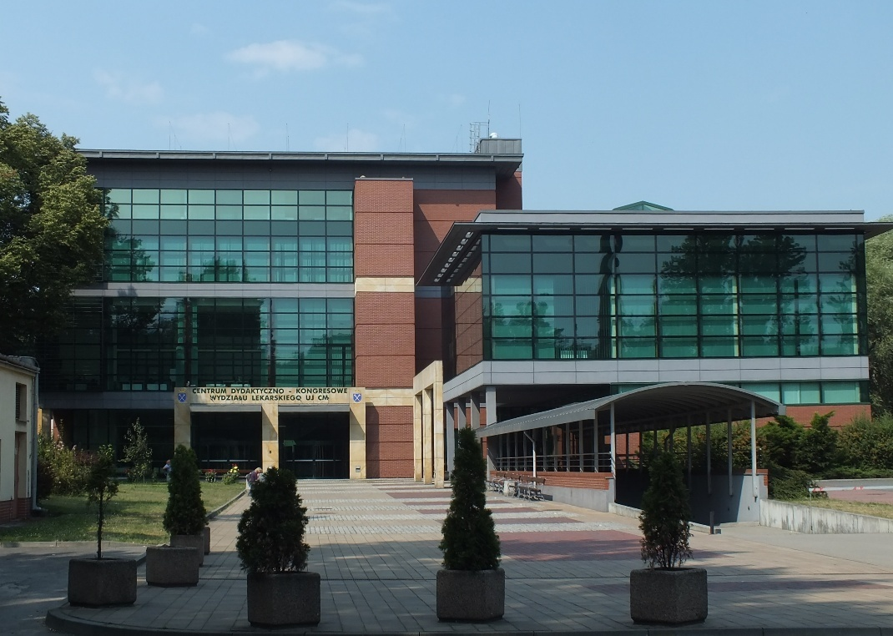
Nieruchomość 1:
- działka nr 12/8 o pow. 4720 m², obręb 52 jedn. ewid. Śródmieście oraz
- działka nr 13/3 o pow. 344 m², obręb 52 jedn. ewid. Śródmieście
zabudowane budynkiem o funkcji dydaktyczno-naukowej

OPIS BUDYNKU

- Funkcja budynku: dydaktyczna
- Pow. zabudowy: 1684,85 m²
- Pow. użytkowa: 6035,53 m²
- Kubatura: 38823 m³
- Ilość kondygnacji podziemnych: 1
- Ilość kondygnacji nadziemnych: 3 (6 uwzględniając antresole)
- Instalacje: elektryczna, wod-kan, c.o., odgromowa, teletechniczna, wentylacji, klimatyzacji, przeciwpożarowa, monitoring
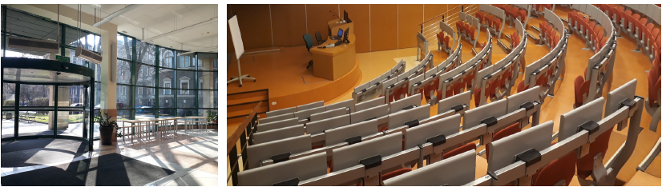

OPIS NIERUCHOMOŚCI NR 2
PRZY UL. GRZEGÓRZECKIEJ 16

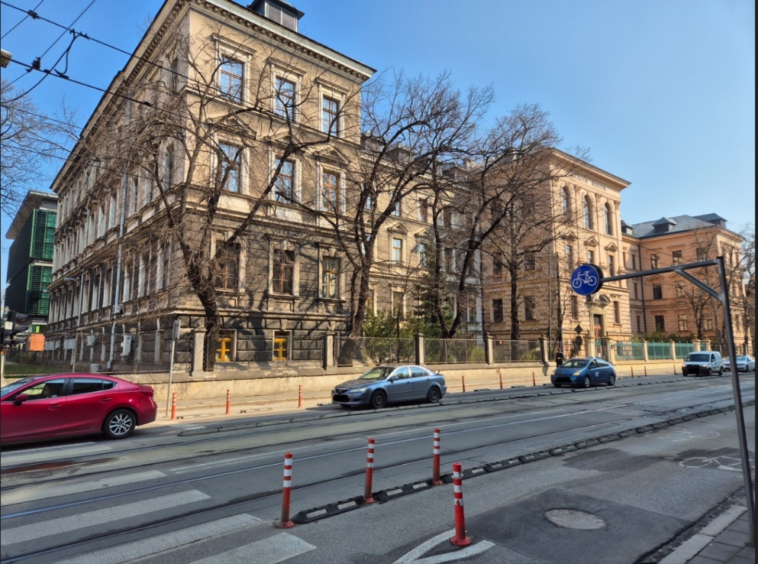

Nieruchomość 2:
- działka nr 13/4 o pow. 6527 m², obręb 52 Śródmieście
zabudowana budynkiem głównym o funkcji dydaktyczno-naukowej i budynkiem o funkcji naukowej.

1. BUDYNEK GŁÓWNY

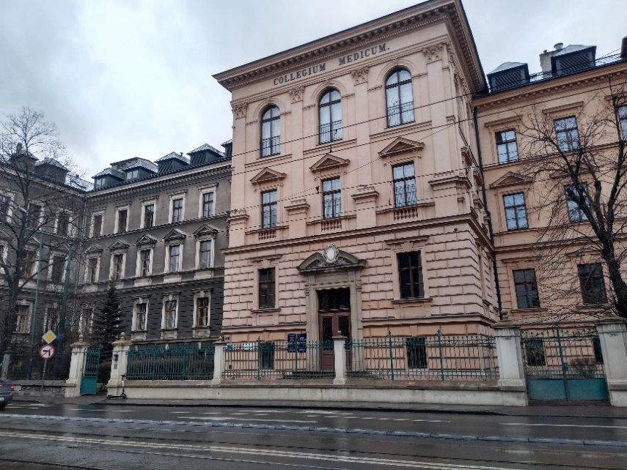

- Funkcja budynku: dydaktyczno-naukowa
- Pow. zabudowy: 2045 m²
- Pow. użytkowa: 6634,49 m²
- Kubatura: 66795 m³
- Ilość kondygnacji podziemnych: -
- Ilość kondygnacji nadziemnych: 5 (6 uwzględniając poddasze wyższe)
- Instalacje: elektryczna, wod-kan, c.o., odgromowa, teletechniczna

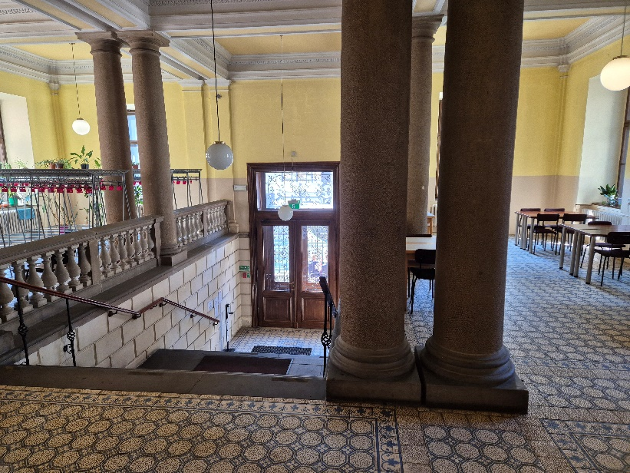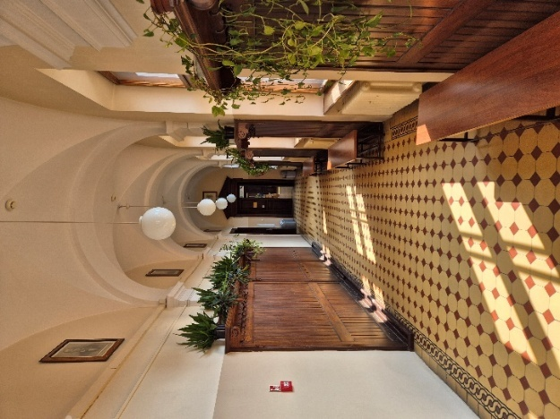
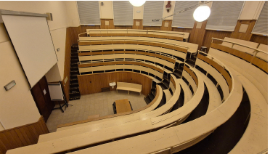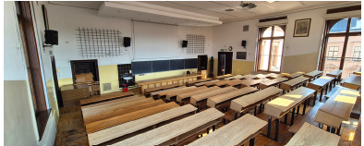

2. Budynek
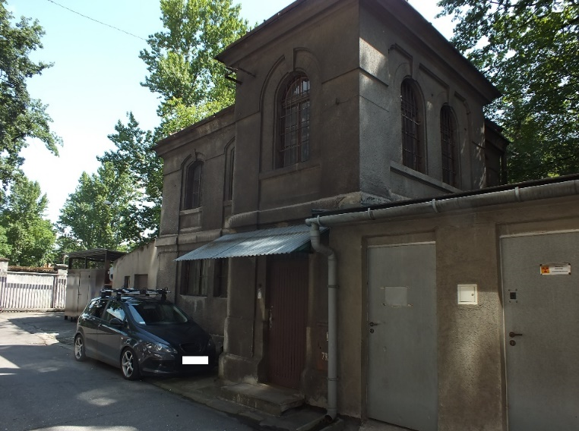

- Funkcja budynku: naukowa
- Pow. zabudowy: 49,5 m²
- Pow. użytkowa: 77,94 m²
- Kubatura: 698 m³
- Ilość kondygnacji podziemnych: 1
- Ilość kondygnacji nadziemnych: 2
- Instalacje: elektryczna, wod-kan, c.o. (zasilanie z budynku przy ul. Grzegórzeckiej 16)

